Program karrieredag
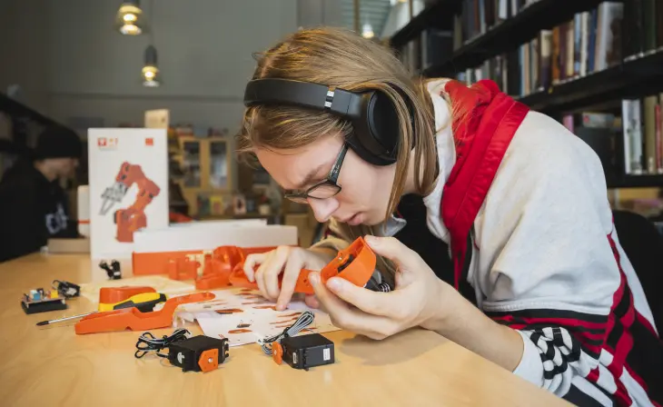
Informasjonsteknologi og medieproduksjon
Porsgrunn videregående skole
 | Dato: 9/4 og 10/4 2025 |  |  | Elev:
 | Praktiske opplysninger – dag 1
 | 08.30 – 09.00 |  | Oppmøte avdeling SØR, Kjølnes Ring 20.  Felles velkomst  Alle deles i grupper etter u-skolen de kommer fra |  | Avdelingsleder  Karriererådgiver
 | 09.00 – 14.00 |  | Hele dagen organiseres som «safari». Gruppene går rundt på hele skolen og blir kjent med alle skolens programområder.  Gruppene får lunsjpause på ulike tidspunkt. Ta med mat eller kjøp i kantina. |  | Ansatte fra Porsgrunn vgs og ansatte fra grunnskolene
Praktiske opplysninger – dag 2
08.30 – 08.45 |  | Oppmøte på IM, deles i grupper |  |  |  | Faglærere
08.45 – 09.45 |  | Økt 1  Praktiske oppgaver. |  |  |  | Faglærere
10.00 – 11.00 |  | Økt 2  Praktiske oppgaver. |  |  |  | Faglærere
11.00 – 11.45 |  | Lunsjpause. Ta med mat eller kjøp i kantina.
11.45 – 12.45 |  | Økt 3  Praktiske oppgaver. |  |  |  | Faglærere
13.00 – 14.00 |  | Økt 4  Praktiske oppgaver. |  |  |  | Faglærere
 | Utstyr eleven må ha med
 | - Utstyr holder skolen
 | Eleven skal i det praktiske arbeidet:
 | - Teste ut ulike deler av fagene innen informasjonsteknologi og medieproduksjon.
 | Mål
- Bli kjent med programområdet og de ulike fagene.
- Få kjennskap til hva man kan bli og hvor man kan jobbe etter fullført utdanning i programområdet.
- Få en innføring i arbeidsmetoder og krav til elevene.
 | Vil du vite mer om Porsgrunn videregående skole og de ulike utdanningsprogrammene? Gå inn på: https://telemarkfylke.no/no/skoler/porsgrunn-vgs/
 | Elevens egenvurdering – til etterarbeid på ungdomsskolen

